報道関係者各位 2021年5月吉日
プレスリリース 株式会社テクノア
広報室

中小製造業様向け生産管理システム「TECHSシリーズ」
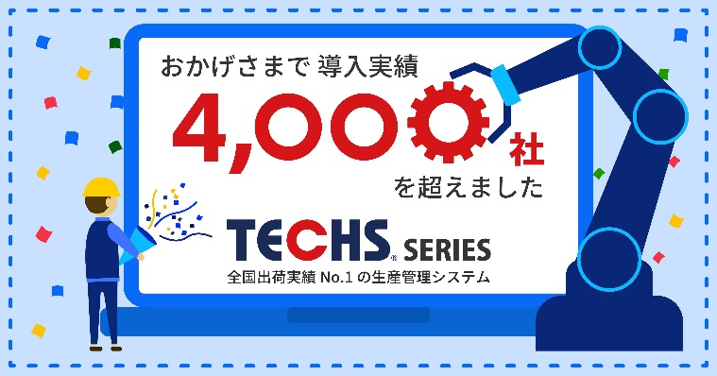
導入実績4,000社を超えました
株式会社テクノア（本社：岐阜県岐阜市、社長：山﨑 耕治）の開発・販売する個別受注型機械・装置製造業様、部品加工業様向け生産管理システム「TECHS（テックス）シリーズ」が本年5月に導入実績4,000社を超えました。

「TECHSシリーズ」は1994年に発売を開始した、中堅中小規模の個別受注型の機械・装置製造業様、多品種少量型の部品加工業様に向けた生産管理パッケージソフトウェアです。発売から27年目を迎えた本年5月に、導入実績4,000社を超えました。
このように、4,000社以上の中小製造業様で「TECHSシリーズ」が採用された背景として、以下3点を高く評価いただいたと推察いたします。
【「TECHSシリーズ」採用の背景】
- お客様のご意見と運用実績を基に、継続して標準機能を充実させてきたこと
「TECHSシリーズ」は、お客様のご意見とニーズを基に製品機能を実装するバージョンアップを、継続して行っています。「TECHS-BK(テックスビーケー）」の場合、直近のバージョンアップ（2020年2月に実施）で、50項目のお客様のご意見を製品反映しました。
- お客様と真摯に向き合い、業務改善に貢献したこと
「TECHSシリーズ」を活用することで「進捗確認の工数を1年間で約1,200時間も削減できた」「2年間で1,300万円の原価削減を実現した」など、多くのお客様が業務改善に成功され、お喜びの声をいただいています。このように、お客様の業務を分析し、提案を行い、運用・活用を支援することでお客様の業務改善に貢献しています。
- ソフトウェア購入後のアフターサービスが充実していること
「TECHSシリーズ」のサポートセンターの満足度は97.1％(2019年テクノア調査)と高く評価いただいています。また、稼働中のお客様を対象にしたシステム運用セミナー「TECHS MASTER SCHOOL（テックスマスタースクール）」等、システム導入後も、有効活用いただける取り組みを多く実施しており、「次回も参加したい」「勉強になった」といった声を多くいただいています。

また、テクノアでは、お客様向けポイントサービス「TECHSmile(テックスマイル)」の導入をはじめ、「TECHSシリーズ」の更なる有効活用やIoT化を支援するセミナーの開催等、お客様を支援する取り組みを実施しています。
テクノアは、今後も「TECHSシリーズ」をはじめ、日本の中小製造業様を支援するIT・IoTソリューションを提供し、お客様の業務効率化、経営課題の解決に貢献できるよう尽力いたします。
今後とも、「TECHSシリーズ」をよろしくお願いいたします。
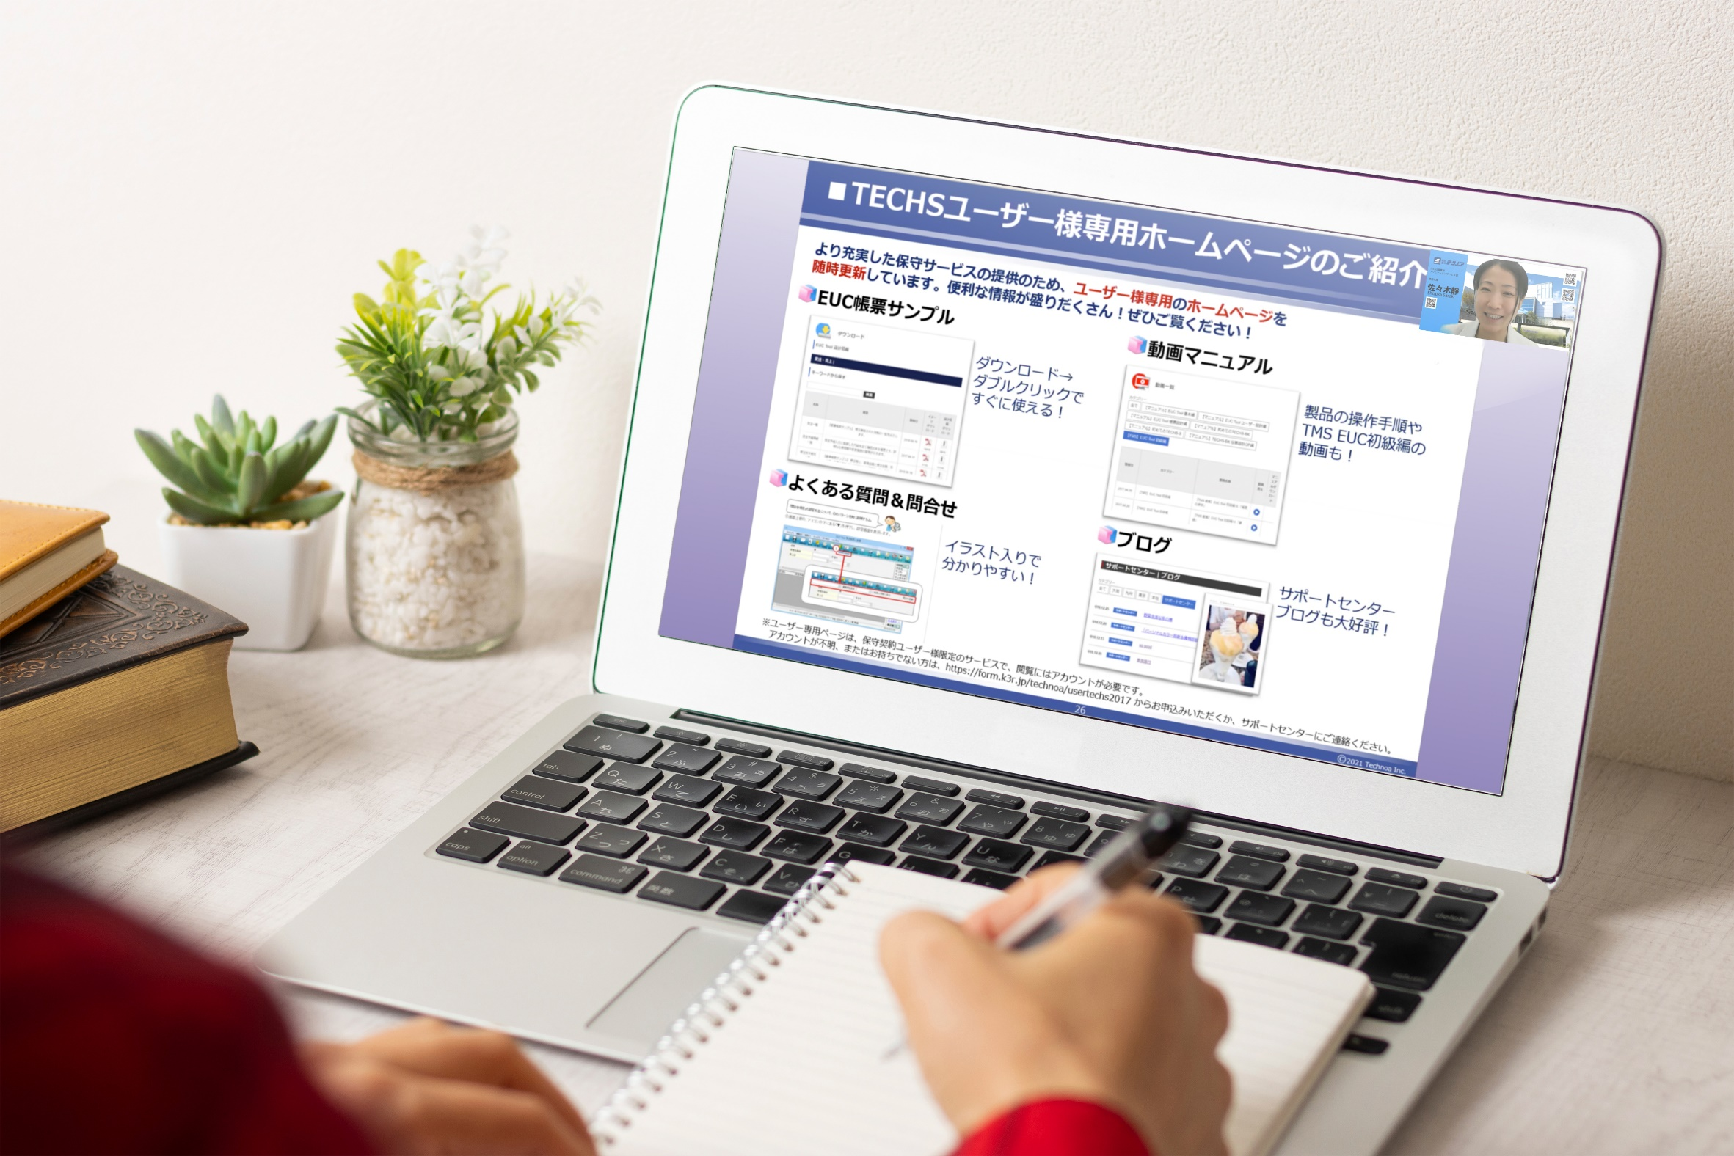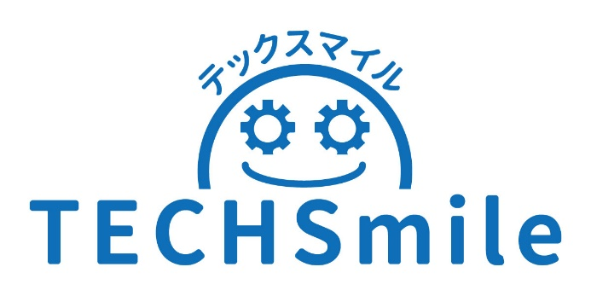
TECHSmile（テックスマイル）ロゴ
TECHS MASTER SCHOOL（テックスマスタースクール）イメージ

■会社概要
会社名：株式会社テクノア
代表者：代表取締役 山﨑 耕治
本店所在地：岐阜県岐阜市本荘中ノ町八丁目8番地1
設立：1985年10月
資本金：7,280万円
事業内容：パッケージソフト開発/販売、システムインテグレーション
社員数：324名
URL：https://www.technoa.co.jp/
■ お問い合わせ窓口
株式会社テクノア 広報室
TEL 058-273-1445
FAX 058-273-9562
e-mail： technoa.pr@technoa.co.jp
製品HP：https://www.techs-s.com/

